
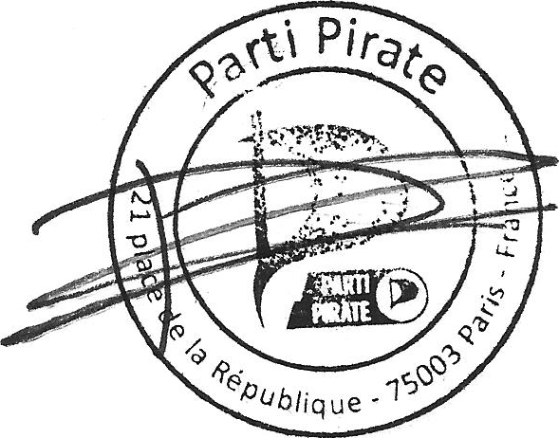
noteDWT OCR via http://free-online-ocr.com/
Toulouse le 03 Avril 2013
PARTI PIRATE
21 Place de la Rpublique
75003 Paris

Al'attention de M. William Theaux.
Monsieur.
_________________________
Je me permet de nous contacter car vous avez par drents moyens port- -des-acc-u -ns gras -
contre le Parti Pirate et certains de ses membres.

En effet duns une vido sur le site du Parti de l'lntelligence, nous accusez un membre ou un groupe
(non dsigns) d'adhrents du Parti Pirate d'escroquerie. D'aprs nous, des engagements concemant
le dveloppement et/ou le paiement d'un logiciel n'auraient pas t honors.
De plus nous mettez en cause le flnancement de la campagne de l'un de nos candidats, non dsign
lui non plus.

Si nos accusations sont fondes nous sommes pts recevoir vos informations et vos 1ments
concrets afin d'instruire un dossier auprs de l'organe disciplinaire du Parti Pirate et statuer sur le
sort des personnes vises par vos accusation.

Dans le cas contraire, nous nous exposez, outre des sanctions disciplinaires intemes, a des
poursuites judiciaires civiles pour diffamation et dnonciation calomnieuse.
Vous comprendrez que nous ne pouvons laissez courir de telles accusations caners l'association
m6me si elles s'averaient infondes.

Queue que soit votre position, merci de nous contacter a l'adresse mail suivante
secretaire@partipirate.or ou par courrier postal l'adresse du parti.
Les seertaires nationaux sont votre Ute pour un r e l'amiable de -cette affaire.

Cordialement.

Raphael|Durand
Co-Seertaire National du Patti Pirate
s@r_
________________________________________________________________________________________________

